Вы новый менеджер проекта, находящегося на стадии исполнения. Предыдущий менеджер перед уходом сообщил вам следующую информацию:

* зафиксированная в базовом плане стоимость проекта – 60 миллионов рублей;
* срок выполнения работ – 60 недель;
* в базовое содержание проекта входят следующие работы: проектирование (занимает 8 недель), разработка 10 микросервисов (разработка каждого занимает 4 недели),  тестирование и завершение проекта (в совокупности занимают 12 недель).

Завершилась 38-я неделя проекта. Из управленческой отчетности вы видите, что к этому моменту израсходовано 42 миллиона рублей. При этом из 10 микросервисов разработано 6. Руководство на очередной статусной встрече хвалит вас за быстрый вход в проект и ожидает исполнения базового плана. Рассчитайте метрики освоенного объема исходя из имеющихся данных.

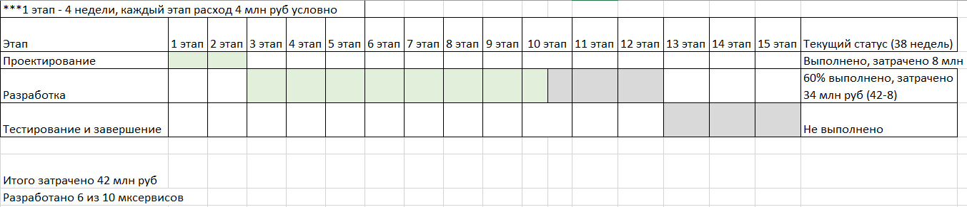

|  |  |  |  |
| --- | --- | --- | --- |
| **Метрика** | **Расчет** | **Ответ, млн руб** | **Интерпретация ответа** |
| PV | 38 недель * 1 млн в нед | 38 | Плановый объем 38 млн руб |
| EV | 8 млн + 4 млн*10 этапов*60% | 32 | Освоенный объем 32 млн руб |
| AC | 42 млн | 42 | Расходы на текущий момент 42 млн руб |
| BAC | 60 млн | 60 млн | Проект должен обойтись в 60 млн руб |
| CV | 32 млн - 42 млн | -10 | Отклонение -10 млн руб |
| CPI | 32 млн \ 42 млн | 0,7619 | Индекс выполнения стоимости |
| SV | 32 млн - 38 млн | -6 | Отклонение по срокам |
| SPI | 32 млн \ 38 млн | 0,84 | Индекс выполнения сроков |
| EAC | 60 млн \ 0,7619 | 78,75 | Прогноз бюджета 78,75 млн руб |
| ETC | 78,75 млн руб - 42 млн руб | 36,75 | Для завершения проекта необходимо 36,75 млн руб |
| VAC | 60 млн руб - 78,75 млн руб | -18,75 | Отклонения бюджета по завершению - превышение на 18,75 млн руб |